Wielkopolska i Ziemia Lubuska 2022

Karta zgłoszenia upoważnia Komisję Audytową do szczegółowego i bezpośredniego zapoznania się ze zgłoszonym produktem, usługą lub przedsięwzięciem

KATEGORIA – należy zaznaczyć wybraną kategorię:

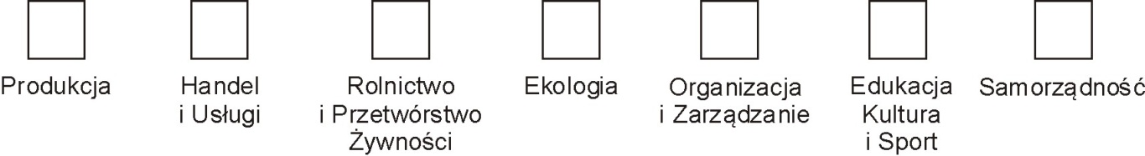

PEŁNA NAZWA PODMIOTU – należy również podać dane teleadresowe (może być pieczęć):
……………………………………………………………………………………………………………………………………………………………………………………………………………………………………………………………………………………………………………………………………………………………………………………………………………………………………………………………………………………………………………………………………………………………………………………

TEMAT ZGŁOSZENIA – skrócona treść zgłoszenia do oceny przez Kapitułę: ………………………………………………………………………………………………………………………………………………………………………………………………………………………………………………………………………………………………………………………………………………………………………………………………………………………………………………………………………………………………………………………………………………………………………………………………………………………………………………………………………………………………………………………………………………………………………………………………………………………………………………………………………………

UWAGA - do karty zgłoszenia można dodać szczegółowy opis produktu. Do opisu można dołączyć posiadane atesty, świadectwa jakościowe, ekspertyzy i opinie specjalistyczne.

……………………………………………………………………….
Zgłaszający zapoznał się z regulaminem
„Gospodarczo-Samorządowy HIT Regionów

Pieczęć i podpis osoby upoważnionej

